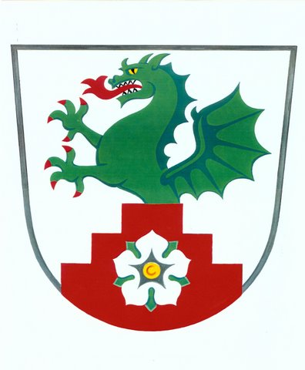
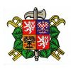
Obec Rouské
ve spolupráci se
Sborem dobrovolných hasičů

Vás srdečně zve
na

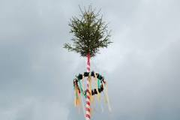

KÁCENÍ MÁJE

které se koná za každého počasí

v sobotu 19. května

začátek v 17 hodin

na návsi před kulturním domem v Rouském.

K tanci a poslechu bude hrát hudební skupina POHODA.
Pro děti bude připraven skákací hrad a cukrová vata.
Možná přijde i kouzelník .
Můžete se těšit i na tradiční vynikající bufet.

Těšíme se na Vaši návštěvu

